PROCESSO ADMINISTRATIVO Nº 2748/2025
CHAMAMENTO PÚBLICO Nº 0001/2025
REQUISIÇÃO 0032/2024 - SMAPA

CREDENCIAMENTO DE PESSOAS JURÍDICAS PARA PRESTAÇÃO DE SUPORTE TÉCNICO E OPERACIONAL DE URGÊNCIA E EMERGÊNCIA NAS CASTRAÇÕES EM UNIDADE MÓVEL (CASTRAMÓVEL).

PREÂMBULO
1º - O Município Sant' Ana do Livramento - RS, Estado do Rio Grande do Sul, torna público por meio do Edital de CHAMAMENTO PÚBLICO n.º 0001/2025, em conformidade com a Lei Federal nº. 14.133/2021 e suas alterações, que a partir do dia 12 de maio de 2025, diariamente, de segunda a sexta-feira, 07:30 às 12:30 horas, no local abaixo indicado, far-se-á o recebimento da documentação relativo a habilitação das pessoas jurídicas candidatas ao CREDENCIAMENTO para PRESTAR SUPORTE TÉCNICO E OPERACIONAL DE URGÊNCIA E EMERGÊNCIA NAS CASTRAÇÕES EM UNIDADE MÓVEL (CASTRAMÓVEL), conforme termo de referência.

2º - Local de entrega da documentação para o credenciamento: Secretaria Municipal da Fazenda, SETOR DE PROTOCOLO, Rua Brigadeiro David Canabarro, nº 740, Centro, Sant’Ana do Livramento, RS.

3º - A abertura e análise da documentação de habilitação serão realizadas em sessão pública, semanalmente, às quartas-feiras, na Sala da Comissão de Licitações - às 09:00h, quando então, será lavrada a respectiva ata de reunião com a análise dos documentos apresentados para emissão do parecer final sobre a habilitação/aptidão ao credenciamento.

4º - Não havendo apresentação de documentação, a comissão fica desobrigada de se reunir.

5º - Se no dia supracitado não houver expediente, a abertura da análise da documentação de habilitação realizar-se-á no primeiro dia útil subsequente em que houver expediente na Prefeitura Municipal, salvo disposições em contrário.

6º - Poderão participar do presente CREDENCIAMENTO de Pessoas Jurídicas com especialidade na prestação de serviços técnico profissionais acima especificado que atendam a todas as condições deste Edital.

7º Torna-se implícito que os proponentes que responderem ao CREDENCIAMENTO, concordam integralmente com os termos do presente edital e seus anexos.

8º – O credenciamento permanecerá aberto pelo período de 12 meses, podendo qualquer estabelecimento médico veterinário realizá-lo, respeitadas as condições estabelecidas no Edital.

1 - DO OBJETO
  - - CREDENCIAMENTO de Pessoas Jurídicas para PRESTAR SUPORTE TÉCNICO E OPERACIONAL DE URGÊNCIA E EMERGÊNCIA NAS CASTRAÇÕES EM UNIDADE MÓVEL (CASTRAMÓVEL), conforme termo de Referência em anexo, para atendimento a implementação de políticas públicas que visam o controle populacional de animais errantes (cães e gatos) por meio de apoio na esterelização cirúrgica realizada na unidade móvel (castramóvel), através de suporte técnico, alocativo e medicamentoso, a ser realizado no município Sant’Ana de Livramento/RS.

  - A CREDENCIADA receberá, a título de pagamento pela execução dos serviços, os seguintes valores:

Suporte técnico e operacional no pós-operatório de esterilização de caninos e felinos em unidade móvel
Item | Quant. | Unidade | Descrição do Procedimento | Valor Unitário R$
01 | 50 | Serviço | Refazer cirurgia | 606,67
02 | 50 | Serviço | Transfusão sanguínea | 692,22
03 | 50 | Serviço | Diária | 83,33
04 | 50 | Serviço | Refazer pontos | 232,20

2 - ESPECIFICAÇÃO DOS SERVIÇOS
2.1 – Serão credenciadas Pessoas Jurídicas para prestação de Serviço Médico Veterinário de urgência e emergência em castração (esterilização) em animais caninos e felinos.
2.2 Os serviços serão realizados por profissionais habilitados da CONTRATADA/CREDENCIADA, em dependência própria e responsabilidade técnica, devidamente estabelecidos, com utilização de seus equipamentos e dentro dos limites do município de Sant’Ana do Livramento /RS.
2.2.1 Se houver mais de um prestador, o quantitativo físico/financeiro será dividido entre todos os habilitados.

3 – DOCUMENTOS PARA HABILITAÇÃO
3.1 - Para fins de habilitação neste Chamamento Público, o interessado deverá apresentar a documentação dentro de ENVELOPE lacrado, não transparente e identificado, contendo as seguintes indicações no seu anteverso:
AO MUNICÍPIO DE SANT’ANA DO LIVRAMENTO - RS
ENVELOPE DOCUMENTOS PARA HABILITAÇÃO
CHAMAMENTO PÚBLICO Nº 0001/2025
RAZÃO SOCIAL DO INTERESSADO E CNPJ OU DOCUMENTO EQUIVALENTE

3.1.1 A documentação exigida neste edital deverá ser apresentada em cópia autenticada, na ordem sequencial prevista no item 3.2, acompanhada do Requerimento para o credenciamento, conforme modelo apresentado no Anexo I, assinado pelo titular da empresa ou seu representante legal.
3.1.2 - Os documentos poderão ser apresentados em original, em cópia autenticada por Cartório Notarial ou publicação em órgão da imprensa oficial ou cópia simples acompanhada do respectivo original para conferência e autenticação por servidor público do Departamento de Licitações e Contratos do Município de Sant’Ana do Livramento – RS.
3.1.3 - No caso de documentos encaminhados retirados da internet, os mesmos somente terão validade após consulta realizada pela Comissão.
3.1.4 - Os documentos que não especificarem a data de validade, não poderão ser com data de expedição anterior a 60 (sessenta) dias da data de entrega dos mesmos.

3.2 Dos Documentos:
3.2.1 - Os interessados no credenciamento deverão apresentar, juntamente com a sua proposta (capacidade operacional média disponível para realização de procedimentos – Anexo IV), cópia dos seguintes documentos:
3.2.1.1 - Ato constitutivo, estatuto ou contrato social em vigor, devidamente registrado, no caso de sociedades comerciais e, no caso de sociedades por ações, acompanhados de documentos de eleição de seus administradores, onde conste, dentro dos seus objetivos, a prestação dos serviços acima indicados;
3.2.1.2 - Prova de inscrição no Cadastro Nacional da Pessoa Jurídica (CNPJ), em vigor na data de abertura desta licitação;
3.2.1.3 - Prova de regularidade para com a Fazenda Federal (Débito e tributos de contribuições Federais e Dívida ativa da União), expedida pelo Ministério da Fazenda.
3.2.1.4 - Prova de regularidade com a Fazenda Estadual, abrangendo todos os tributos de competência do Estado e relativa à sede ou domicílio do proponente, dentro de seu período de validade;
3.2.1.5 - Prova de regularidade para com a Fazenda Municipal, abrangendo todos os tributos de competência do Município e relativa à sede ou domicílio do proponente, dentro de seu período de validade;
3.2.1.6 - Prova de regularidade com o FGTS (CRF – Certificado de Regularidade de Situação, expedido pela Caixa Econômica Federal) dentro de seu período de validade;
3.2.1.7 - Prova de regularidade relativa a débitos trabalhistas, mediante Certidão Negativa de Débitos Trabalhistas (CNDT), emitida eletronicamente. (http://www.tst.jus.br/certidao).
3.2.1.8 - Certidão Negativa de Falência ou Concordata;
3.2.1.9 - Declarações, nos termos dos modelos anexos a este edital, onde conste:
a) - que a empresa não foi considerada inidônea para licitar ou contratar com a Administração Pública e de que comunicará a ocorrência de fatos supervenientes impeditivos para a sua participação no presente processo licitatório; (Anexo III);
b) - o cumprimento ao disposto no inciso XXXIII do artigo 7º da Constituição Federal (proibição de trabalho noturno, perigoso ou insalubre a menores de 18 anos e de qualquer trabalho a menores de 16 anos, salvo na condição de aprendiz, a partir de 14 anos). (Anexo III);
3.2.1.10 - Alvará Sanitário em vigor, emitido pela Vigilância Sanitária;
3.2.1.11 - Alvará de Localização;
3.2.1.12 - Indicação do responsável técnico da empresa, acompanhada de cópia da sua Carteira de Identidade Profissional expedida pelo Conselho Regional de sua Especialidade;
3.2.1.13 - Registro do estabelecimento junto ao CRMV-RS;
3.2.1.14 - Relação dos profissionais à disposição para prestar os serviços, com respectivas funções (conforme termo de referência, Anexo V);
3.2.1.15 - Requerimentos para credenciamento, conforme modelo contido no Anexo I;
3.2.1.16 - Declarações dos horários em que os profissionais serão disponibilizados à prestação dos serviços contrados e Capacidade operacional média (número de animais esterilizados por dia), Anexo IV.

3.4 - Não poderão participar as pessoas jurídicas:
3.4.1 - Concordatárias ou em processo de falência, sob concurso de credores, em dissolução ou em liquidação;
3.4.2 - Que tenham sido declaradas inidôneas por órgão da Administração Pública, Direta ou Indireta, Federal, Estadual, Municipal ou do Distrito Federal, enquanto perdurarem os motivos determinantes da punição;
3.4.3 - Sócio ou acionista da pessoa jurídica que ao mesmo tempo seja servidor ou dirigente de órgão ou entidade contratante ou responsável pela licitação.
3.4.4 – Que estejam reunidas em consórcio, que sejam controladoras, coligadas ou subsidiárias entre si.

4 - DO PESSOAL DO CREDENCIADO
4.1 - São de responsabilidade exclusiva e integral dos credenciados, a utilização de pessoal e equipamentos para realização dos serviços, incluídos os encargos trabalhistas, previdenciários, sociais, fiscais e comerciais resultantes de vínculo empregatício.

5 - DO PROCESSO DE CHAMAMENTO
5.1 - O interessado que atender a todos os requisitos previstos no Edital de Credenciamento será julgado habilitado e, portanto, credenciado no órgão ou entidade contratante, encontrando-se apto a prestar os serviços aos quais se candidatou.
5.1.1 - O total dos quantitativos físicos/financeiros será rateado, de forma igualitária, entre todos os credenciados habilitados.
5.1.2 - O resultado será publicado no Site Oficial do Município em prazo não superior a 5 (cinco) dias úteis.
5.2 - Caberá recurso, sem efeito suspensivo, nos casos de habilitação ou inabilitação, no prazo de 5 (cinco) dias úteis, contados da data da publicação do resultado no Diário Oficial do Município.
5.2.1 - Os recursos serão recebidos no mesmo local da entrega da documentação do credenciamento e serão dirigidos à autoridade máxima do órgão ou entidade contratante por intermédio da Comissão de Licitações, o qual poderá reconsiderar sua decisão, no prazo de 5 (cinco) dias úteis, ou, nesse mesmo prazo, fazê-lo subir, devidamente informado.
5.2.2 - A autoridade superior, após receber o recurso e a informação da Comissão de Licitações, proferirá, também no prazo de 5 (cinco) dias úteis, a sua decisão, devendo promover a sua respectiva divulgação em até 2 (dois) dias úteis.
5.3 - O credenciamento não estabelece qualquer obrigação do órgão ou entidade contratante em efetivar a contratação do serviço, face à sua precariedade e, por isso, a qualquer momento, o credenciado ou o órgão ou entidade contratante poderá denunciar o credenciamento, inclusive quando for constatada qualquer irregularidade na observância e cumprimento das normas fixadas no Edital, neste Regulamento e na legislação pertinente, sem prejuízo do contraditório e da ampla defesa.

6 – DA IMPUGNAÇÃO AO EDITAL
6.1 - Impugnações ao ato convocatório serão recebidas até 3 (três) dias úteis após a publicação do Edital de Credenciamento e deverão ser dirigidas ao Departamento de Licitações e Contratos; devendo ser enviadas eletronicamente para o e-mail pmllicitacoes@yahoo.com.br com título que permita a sua identificação ao presente Edital.
6.1.1 – Deferida a impugnação do ato convocatório, será designado novo período para a realização do credenciamento.

7 – DA FORMALIZAÇÃO DO CREDENCIAMENTO
7.1 - Após análise de toda a documentação apresentada pelo solicitante do credenciamento, com parecer favorável da Comissão de Licitações, o processo será encaminhado a Sra. Prefeita Municipal, para homologação e publicação do extrato de credenciamento.
7.2 Sendo homologado o pedido de credenciamento será formalizado o termo próprio “CONTRATO” contendo as cláusulas e condições previstas na minuta contemplada no Edital de Credenciamento.

8 - DA UTILIZAÇÃO DOS SERVIÇOS:
8.1 A utilização dos serviços será de acordo com a necessidade/demanda indicada pela SMAPA e capacidade de atendimento do Prestador.
8.2 – A SMAPA poderá, em qualquer tempo, promover visitas/ inspeções nas instalações da contratada, a fim de verificar a limpeza dos locais, a qualidade dos serviços prestados, as boas práticas individuais dos funcionários da credenciada, destinadas a esclarecer ou complementar a instrução de assunto relacionado ao presente objeto.

9 - DOS ENCAMINHAMENTOS DOS SERVIÇOS:
9.1 Todos os encaminhamentos para os serviços credenciados, deverão ser feitos através de requisição ou formulário próprio, devidamente autorizados e assinados pelo responsável da Secretaria requerente.
9.2 Os credenciados deverão emitir os laudos dos serviços realizados devidamente assinados, por responsável técnico habilitado, contendo todas as informações.

10 – DA MANUTENÇÃO DO CREDENCIAMENTO
10.1. Durante a vigência do credenciamento é obrigatório que os credenciados mantenham regularizadas todas as condições de habilitação e que informem toda e qualquer alteração na documentação referente à sua habilitação jurídica, qualificação técnica, qualificação econômico-financeira e regularidade fiscais relacionadas às condições de credenciamento.

11 – DA CONTRATAÇÃO
11.1. Expedido o Termo de Homologação emitido pela autoridade superior ou após a convocação de cada credenciado dar-se-á início ao processo de contratação através da emissão da ordem de serviço ou instrumento contratual equivalente.
11.2. A contratação do credenciado somente poderá ocorrer por vontade do órgão ou entidade contratante e desde que esteja em situação regular perante as exigências habilitarias para o credenciamento.
11.3. A contratação decorrente do credenciamento obedecerá às regras da Lei Federal nº 14.133/21 e os termos da minuta do instrumento contratual/Termo de Referência, anexos ao respectivo Edital.
11.4. A Administração convocará o credenciado, em um prazo de até 5 (cinco) dias a partir da homologação deste chamamento, para assinar ou retirar o instrumento contratual, dentro das condições estabelecidas na legislação e no edital, para dar início à execução do serviço, sob pena de decair o direito à contratação.
11.4.1 Parágrafo único. O credenciado contratado deverá indicar e manter preposto, aceito pelo órgão ou entidade contratante, para representá-lo na execução do contrato.
11.5. O instrumento contratual deverá ser assinado pelo representante legal do credenciado, e observará a minuta contemplada no Edital de Credenciamento.
11.6. O extrato do instrumento contratual decorrente do credenciamento será publicado Site Oficial do Município conforme disciplina a Lei 14.133/21.

12 - DA VIGÊNCIA DOS SERVIÇOS E PRORROGAÇÃO:
12.1 - A duração do contrato será pelo período de 12 meses, podendo ser prorrogado mediante termo aditivo, nos termos do artigo 106 e 107, da Lei nº 14.133/2021 pelo prazo de até 60 (sessenta) meses.
12.2 - O Objeto poderá ser acrescido ou reduzido, de acordo com o disposto no art. 124 da Lei Federal nº 14.133/2021.
12.3 - A parte que não se interessar pela prorrogação contratual, deverá comunicar a sua intenção, por escrito, à outra parte, com antecedência mínima de trinta (30) dias.

13 - DA DOTAÇÃO ORÇAMENTÁRIA
13.1 - As despesas da presente contratação correrão por conta das dotações orçamentárias abaixo especificada:

Projeto / Atividade | Recursos Orçamentários | Natureza da Despesa
070104.122.0007.4684 | 3339039- 1500-0000 / Cód. Red: 90927-0 | Outros Serviços de terceiros - PJ
070104.122.0007.4684 | 3449052- 1500-0000 / Cód. Red: 90928-9 | Equipamentos e material permanente

14 - DO DESCREDENCIAMENTO
14.1 O termo de credenciamento ou contrato poderá ser rescindido a qualquer tempo, conforme disposto nos artigos 137 a 139 e 155 da Lei Federal nº 14.133/2021 e suas alterações, e, ainda, pelos seguintes motivos:
a) A CONTRATADA poderá fazer o seu descredenciamento a qualquer tempo, mediante notificação à Secretaria requerente, com a antecedência mínima de 30 (trinta) dias, respeitados os contratos firmados.
b) a reiteração de impugnação dos serviços, evidenciando a incapacidade da credenciada, no cumprimento satisfatório do edital;
c) recusa injustificada da prestação dos serviços, atraso injustificado na prestação dos serviços, entrega/execução/imperícia em desacordo com o contratado, reincidência em imperfeição já notificada pelo Município, bem como quaisquer das situações previstas neste edital;
d) quando ocorrerem razões de interesse público justificado.
e) cobrança de taxas indevidas, pela realização dos serviços já contratados.
14.2 - Qualquer usuário é parte legítima para denunciar irregularidade na prestação dos serviços e/ou no faturamento, devendo informar a Secretaria Municipal de Agricultura, Pecuária e Abasteciment, nos termos da legislação em vigor.

15 – DA IMPUGNAÇÃO AO EDITAL
15.1 - Impugnações ao ato convocatório serão recebidas até 3 (três) dias úteis após a publicação do Edital de Credenciamento e deverão ser dirigidas ao Departamento de Licitações e Contratos; devendo ser enviadas eletronicamente para o e-mail pmllicitacoes@yahoo.com.br com título que permita a sua identificação ao presente Edital.
15.2 - Deferida a impugnação do ato convocatório, será designado novo período para a realização do credenciamento.

16 – DISPOSIÇÕES GERAIS
16.1 - A critério da autoridade superior o presente chamamento público poderá ser:
a) adiado, por conveniência exclusiva da Administração;
b) revogado, a juízo da Administração, se for considerada inoportuna ou inconveniente ao interesse público, decorrente de fato superveniente devidamente comprovado, pertinente e suficiente para justificar tal conduta;
c) anulado, se houver ilegalidade, de ofício ou por provocação de terceiros, mediante parecer escrito e devidamente fundamentado.
16.2 - A Comissão que atuará no Credenciamento poderá, em qualquer fase, promover diligências destinadas a esclarecer ou complementar a instrução de assunto relacionado ao presente procedimento.
16.3 - O CONTRATADO é responsável pela fidedignidade e legitimidade das informações e dos documentos apresentados.
16.4 - O procedimento licitatório, do qual faz parte integrante o presente Edital, bem como sua minuta de contrato, foi aprovado pela Procuradoria Geral do Município, nos termos do artigo 17 da Lei nº 14.133/2021.
16.5 - Os anexos fazem parte do edital independentemente de transcrição, em especial a Minuta de Contrato e o Termo de Referência, elaborado pela Secretaria Municipal de Saúde.
16.6 - Os resultados das análises dos documentos de habilitação dos interessados serão publicados no Site Oficial do Município de Sant’Ana do Livramento.
16.7 - É de responsabilidade da interessada a consulta ao endereço eletrônico www.sdolivramento.com.br , no menu “Editais e Licitações”, modalidade “Chamamento Público”, para a verificação da publicação de eventuais alterações feitas no edital até a data do credenciamento.
16.8 - As solicitações de esclarecimento, dúvidas de ordem técnica, bem como aquelas decorrentes de interpretação do Edital, deverão ser encaminhadas por escrito, ao Departamento de Licitações e Contratos, sito à Rua Brigadeiro Canabarro, 740, via Correios ou pelo e-mail: pmllicitacoes@yahoo.com.br em horário de expediente (07h30min às 13h30min).
16.9 - Maiores informações e edital serão fornecidas na Secretaria Municipal da Fazenda – Departamento de Licitações e Contratos, sito na Rua Brigadeiro Canabarro, 740 ou pelo telefone: (55) 991781244 ou ainda: site: www.sdolivramento.com.br , link Licitações/ Prefeitura Municipal.
16.10 - Fica eleito o Foro da Comarca de Sant’ Ana do Livramento – RS para nele serem dirimidas quaisquer dúvidas decorrentes da presente licitação, com renúncia de outros ainda que privilegiados.

16.11 São anexos deste Edital:
a) Anexo I - Do Credenciamento
b) Anexo II - Declaração de cumprimento do art. 7°, XXXIII DA CF.
c) Anexo III - Declaração de idoneidade
d) Anexo IV - Declaração de disponibilidade de horários, capacidade operacional média e proposta de serviço
e) Anexo V - Termo de Referência elaborado pela Secretaria de Agricultura, Pecuária e Abastecimento
f) Anexo VI - Minuta do Contrato.

Sant’Ana do Livramento - RS, 28 de março de 2025.

Ana Luiza Moura Tarouco
Prefeita Municipal

(em papel timbrado/personalizado da empresa)

ANEXO I

À Prefeitura Municipal de SANTANA DO LIVRAMENTO – RS

O interessado abaixo qualificado requer sua inscrição no CREDENCIAMENTO de Pessoas Jurídicas para PRESTAR SUPORTE TÉCNICO E OPERACIONAL DE URGÊNCIA E EMERGÊNCIA NAS CASTRAÇÕES EM UNIDADE MÓVEL (CASTRAMÓVEL), divulgado pela Prefeitura Municipal de SANTANA DO LIVRAMENTO - RS, consistente na realização dos serviços indicados nos termos do Chamamento Público n° 0001/2025.
Declara-se, desde já, que os serviços serão prestados em conformidade com as Normas vigentes.
Razão Social:________________________________________________________
Endereço Comercial: __________________________________________________
CEP:_______________________ Cidade: ______________ Estado: ____________
CNPJ:___________________________ Telefone:____________ E-mail:_____________
CADASTRO MUNICIPAL:________________________
Técnico Responsável:
CRMV nº:____________RG nº: ___________________________________________
CPF nº:_____________________________________________________________
Data:_______________________________________________________________
(assinatura do representante legal da empresa solicitante)

(em papel timbrado/personalizado da empresa)

ANEXO II

DECLARAÇÃO DE CUMPRIMENTO DO ART. 7°, XXXIII DA CF.

Declaro, para os fins do inciso XXXIII do art. 7º da Constituição Federal de 1988, que a empresa ____________ (qualificação completa), não possui, em seu quadro de pessoal, empregado (s) menores de 18 (dezoito) anos, em trabalho noturno, perigoso ou insalubre e de 16 (dezesseis) anos em qualquer trabalho, salvo na condição de aprendiz, a partir de 14 (quatorze) anos (se este for o caso).
Por ser expressão da verdade, firmamos a presente declaração.
Data: __________/__________/___________.
____________________________________________________________
(nome e assinatura do representante legal da empresa/declarante solicitante)

(em papel timbrado/personalizado da empresa)

ANEXO III

DECLARAÇÃO DE IDONEIDADE

À Prefeitura Municipal de Santana do Livramento
DECLARO, para os devidos fins de direito, na qualidade de solicitante de CREDENCIAMENTO de Pessoas Jurídicas e/ou físicas para PRESTAR SUPORTE TÉCNICO E OPERACIONAL DE URGÊNCIA E EMERGÊNCIA NAS CASTRAÇÕES EM UNIDADE MÓVEL (CASTRAMÓVEL), que a empresa/leiloeiro____________ (qualificação completa), não foi declarada inidônea para licitar ou contratar com o Poder Público, em qualquer de suas esferas, nem sofreu sanções administrativas prevista na Lei 14.133/2021.
Por ser expressão da verdade, firmo o presente.

Santana do Livramento, em ____ de ________ de ______.

____________________________________________________________
(nome e assinatura do representante legal da empresa/declarante solicitante)

(em papel timbrado/personalizado da empresa)

ANEXO IV

DECLARAÇÃO DE DISPONIBILIDADE DE HORÁRIOS, CAPACIDADE OPERACIONAL MÉDIA E PROPOSTA DE SERVIÇOS

À Prefeitura Municipal de SANTANA DO LIVRAMENTO
DECLARO, para os devidos fins de direito, na qualidade de solicitante de CREDENCIAMENTO de Pessoas Jurídicas para PRESTAR SUPORTE TÉCNICO E OPERACIONAL DE URGÊNCIA E EMERGÊNCIA NAS CASTRAÇÕES EM UNIDADE MÓVEL (CASTRAMÓVEL), que a empresa____________ (qualificação completa), terá disponível os seguintes horários para o atendimento da demanda da Secretaria requerente:
- De _______ a ________ (indicar o dia da semana), nos seguintes horários: das ____ h às _____ h (informar inclusive o turno).
Informo ainda, a Capacidade Operacional Média (número de animais atendidos por dia) ______________ .

PROPOSTA

Relação dos serviços oferecidos:

Suporte técnico e operacional no pós-operatório de esterilização de caninos e felinos em unidade móvel:
Item | Quant. | Unidade | Descrição do Procedimento | Valor Unitário R$
01 |  | Serviço | Refazer cirurgia | 606,67
02 |  | Serviço | Transfusão sanguínea | 692,22
03 |  | Serviço | Diária | 83,33
04 |  | Serviço | Refazer pontos | 232,20

Por ser expressão da verdade, firmo o presente.
Santana do livramento, em ____ de ________ de _______________.

(nome e assinatura do representante legal da empresa/declarante solicitante)

ANEXO V
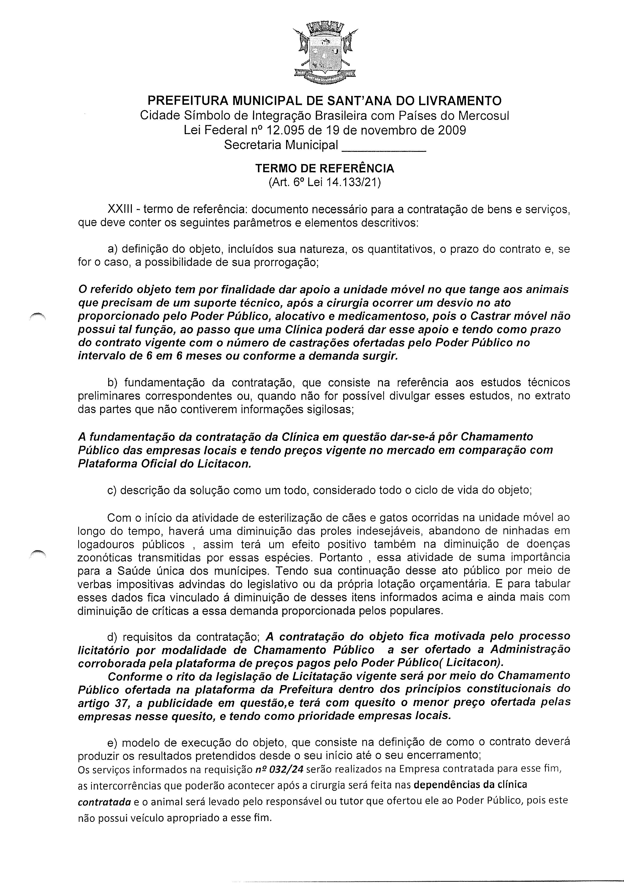
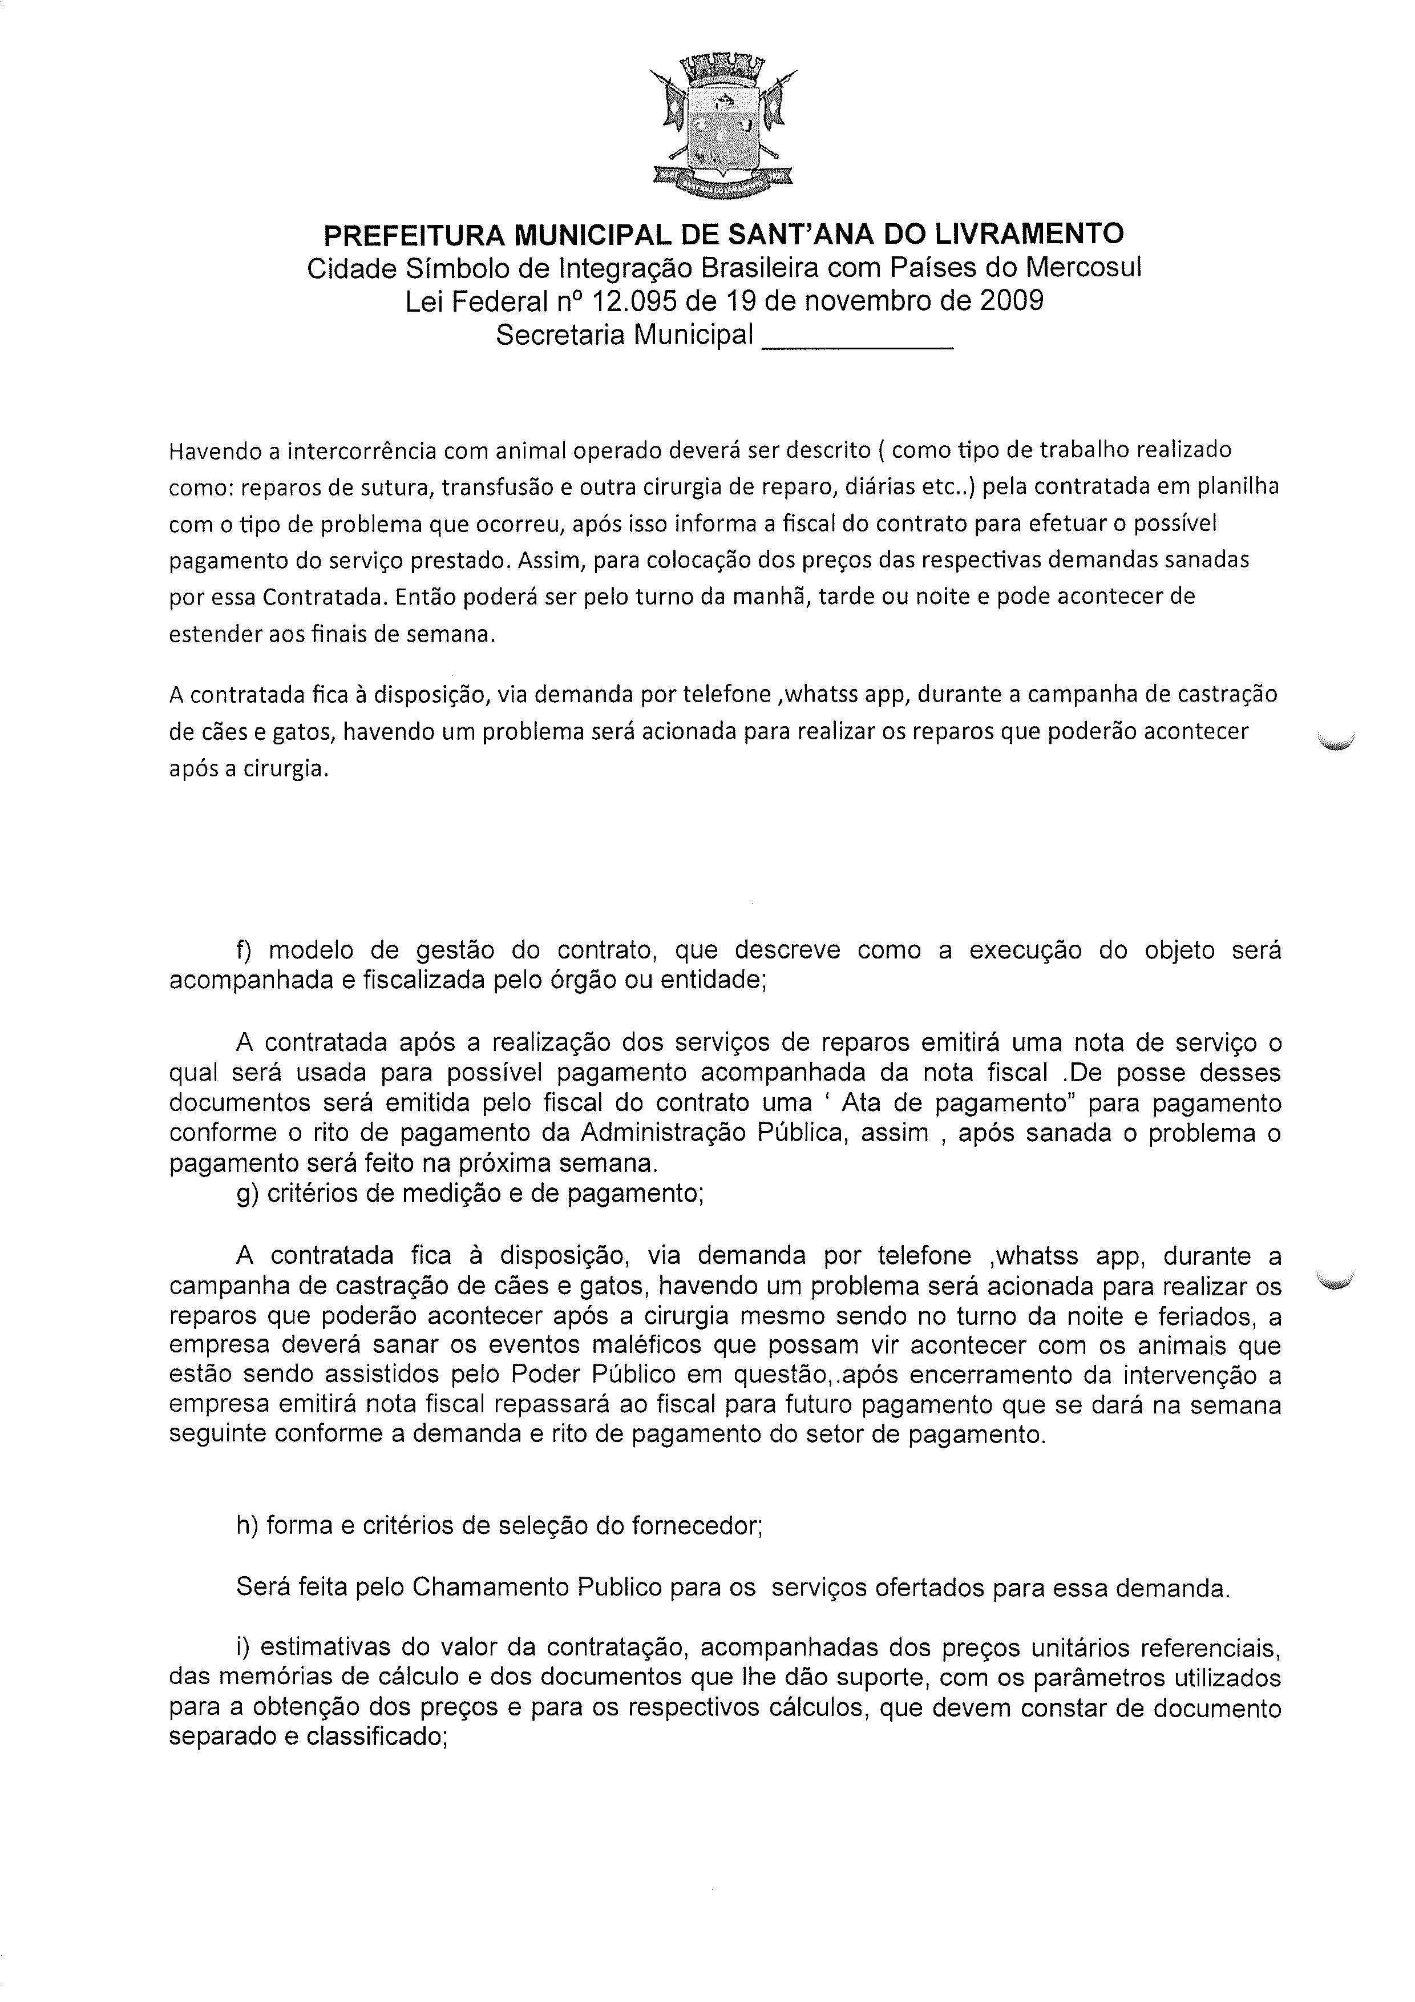
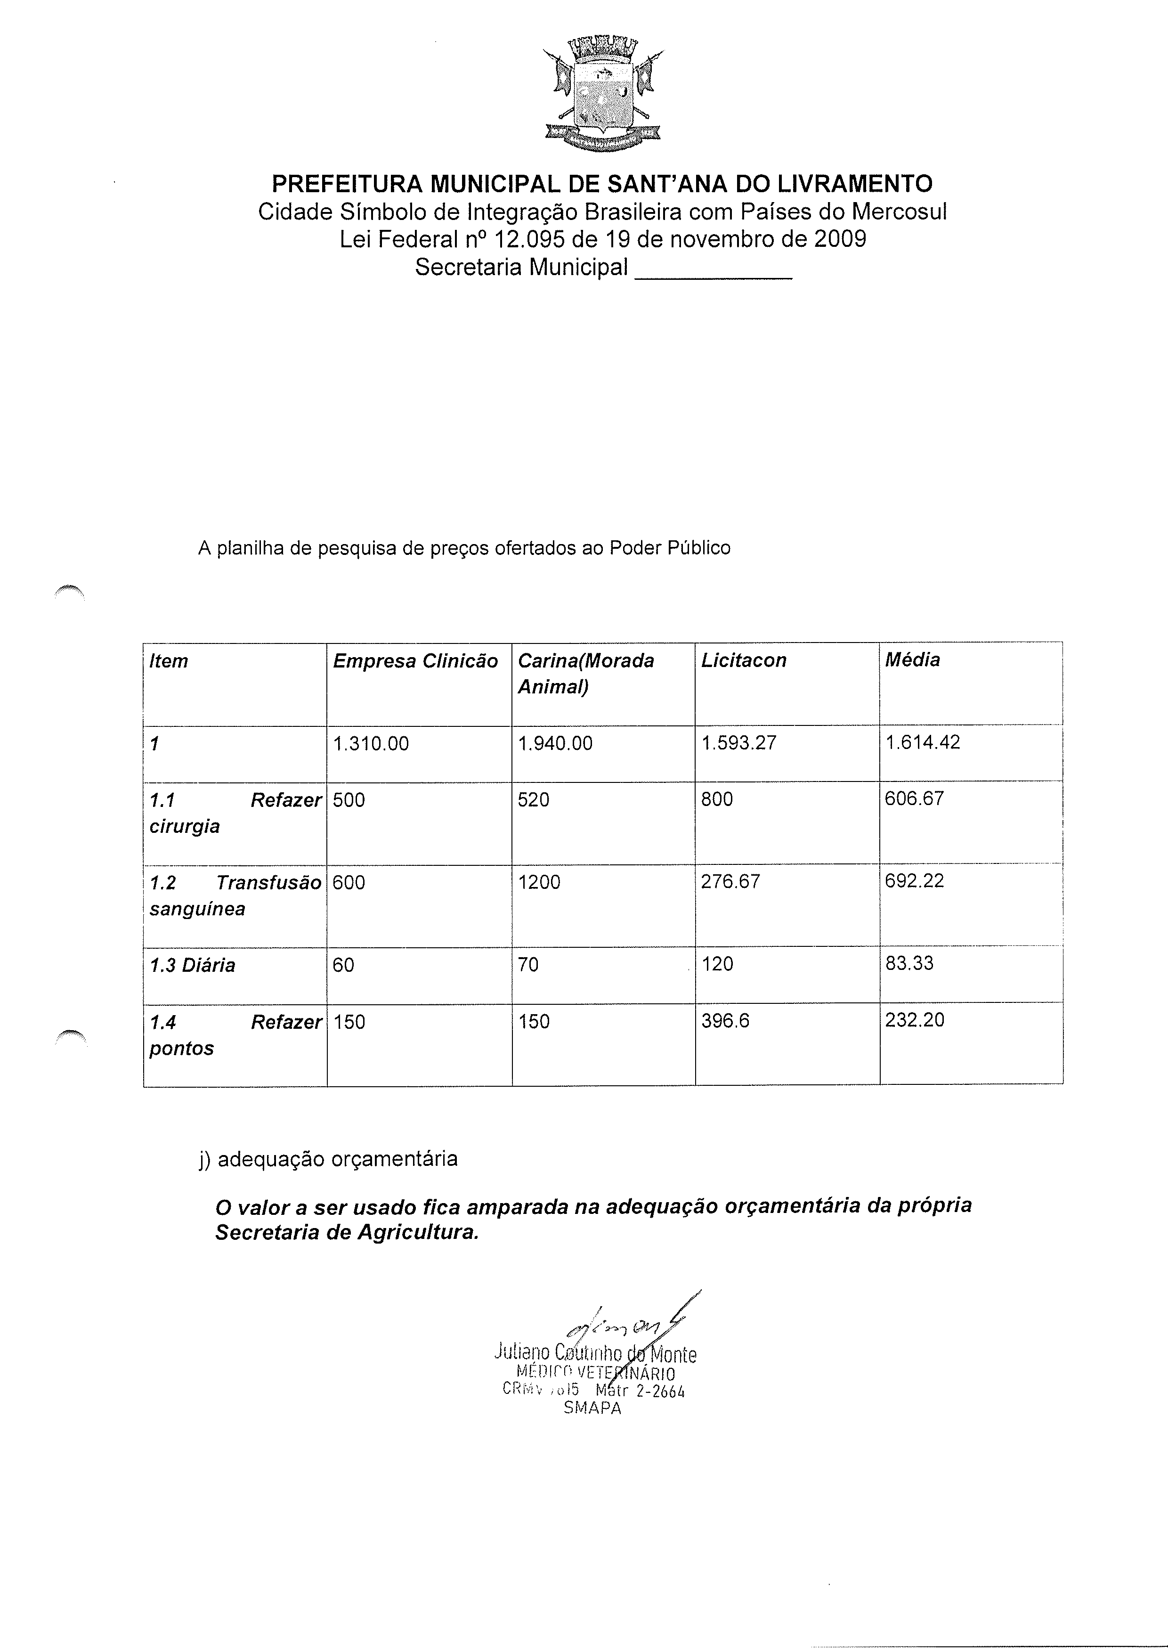

ANEXO VI

MINUTA DO CONTRATO

CONTRATO Nº ______/2025

PROCESSO ADMINISTRATIVO Nº 2748/2025
CHAMAMENTO PÚBLICO Nº 0001/2025
SECRETARIA MUNICIPAL DE AGRICULTURA, PECUÁRIA E ABASTECIMENTO - SMAPA

Contrato celebrado entre o Município de Sant’ana do Livramento, RS, pessoa jurídica de direito público, sito na Rua Rivadávia Corrêa, nº 858, Centro, inscrita no CNPJ sob n.º 88.124.961/0001- 59, representado neste ato pela Prefeita Municipal, Ana Luiza Moura Tarouco, doravante denominado CONTRATANTE e a Empresa .........................................sito na Rua................................................, Nº......., na cidade de ............................, Bairro............, CEP ................................., E-mail:.................., Telefone:......................, inscrita no CNPJ n.º ......................representada neste ato por seu............., ....................................., CPF nº ........ doravante denominado CONTRATADO, para fornecimento dos serviços descritos na Cláusula Primeira - Do Objeto. Considerando as normas gerais da lei federal de licitações e contratos administrativos e demais disposições legais; e, em especial, as regras estabelecidas no Edital - Chamamento Público 0001/2025. As partes contratantes, de comum acordo estabelecem entre si as seguintes cláusulas e condições:

CLÁUSULA PRIMEIRA - DO OBJETO E DOS SERVIÇOS

- O presente contrato tem por objeto a execução de serviços técnico-profissionais a serem prestados pelo CONTRATADO, em casos de urgência e emergência durante/ou pós castração (esterilização) em animais caninos e felinos com os seguintes limites quantitativos físicos e financeiros:

Suporte técnico e operacional no pós-operatório de esterilização de caninos e felinos em unidade móvel:
Item | Quant. | Unidade | Descrição do Procedimento | Valor Unitário R$
01 |  | Serviço | Refazer cirurgia | 606,67
02 |  | Serviço | Transfusão sanguínea | 692,22
03 |  | Serviço | Diária | 83,33
04 |  | Serviço | Refazer pontos | 232,20

1.1. Os serviços serão realizados por profissionais habilitados da CONTRATADA/CREDENCIADA, em dependência e responsabilidade técnica, legalmente estabelecidos, com utilização de seus equipamentos dentro dos limites do Município de Sant’Ana do Livramento - RS.
1.2. A utilização dos serviços credenciados será de acordo com a necessidade/demanda indicada pela SMAPA, conforme a previsão e os limites orçamentários definidos para o presente objeto e a programação físico-financeira

CLÁUSULA SEGUNDA – DA EXECUÇÃO DOS SERVIÇOS

2. Os serviços referidos na Cláusula Primeira serão executados por............................................., situada na Rua ............................, nº ........, Bairro ........................ –............................, com Alvará de Sanitário, sob o nº .............................., sob a Responsabilidade Técnica do Sr(a). ..........................., registrado no Conselho Regional de ..................., sob o nº ........................., conforme abaixo discriminado:
I – RECURSOS HUMANOS, conforme descrito no processo Chamamento Público nº 0001/2025 e anexos.
II – HORÁRIO DE ATENDIMENTO.

Dia (da semana) ........ | Turno
Dia (da semana) ........ | Das..........h às............h

2.1. Todos os encaminhamentos para os serviços credenciados, deverão ser feitos através de requisição ou formulário próprio, devidamente autorizados e assinados pelo responsável da Secretaria requerente.
2.2. Os credenciados deverão emitir os laudos dos serviços realizados devidamente assinados, por responsável técnico habilitado.

CLÁUSULA TERCEIRA – DO PREÇO

3.1. Todos os serviços, efetivamente prestados, serão pagos de acordo com os valores unitários da tabela constante na Cláusula Primeira deste instrumento.
3.2. Deverão estar incluídos no preço, todos os insumos que o compõem, tais como as despesas de impostos, taxas, frete, seguros e quaisquer outros que incidam direta ou indiretamente sobre à execução do objeto desta licitação, sem quaisquer ônus para a Administração, e quaisquer outros que incidam sobre a avença.

CLÁUSULA QUARTA –DAS CONDIÇÕES DE PAGAMENTO

4. A empresa contratada deverá emitir as notas fiscais, bem como realizar os serviços previstos no Anexo V deste edital, somente mediante a emissão da “ordem de fornecimento” e/ou Empenho, emitidos pela Secretaria Municipal requerente.
4.1. O pagamento estará condicionado até o 5º (quinto) dia útil após a empresa prestadora de serviços encaminhar a nota fiscal e as certidões negativas, no valor correspondente à entrega efetiva do serviço;
4.2. A Nota Fiscal somente será liberada quando o cumprimento do contrato estiver em total conformidade com as especificações exigidas pelo Município.
4.3. As Notas Fiscais deverão ser emitidas em moeda corrente do país.
4.4. O CNPJ da contratada constante da nota fiscal e fatura deverá ser o mesmo da documentação apresentada no procedimento licitatório.
4.5. Nenhum pagamento será efetuado ao CONTRATADO enquanto pendente de liquidação quaisquer obrigações financeiras que lhe foram impostas, em virtude de penalidade ou inadimplência, sem que isso gere direito ao pleito de reajustamento de preços ou correção monetária.

CLÁUSULA QUINTA – DO CONTROLE E FISCALIZAÇÃO
5. A execução do presente contrato será avaliada pelo órgão competente do CONTRATANTE, mediante procedimentos de supervisão indireta ou local, os quais observarão o cumprimento das cláusulas e condições estabelecidas neste contrato, e de quaisquer outros dados necessários ao controle e avaliação dos serviços prestados.
5.1. O Município reserva-se o direito de fiscalizar, de forma permanente, a prestação dos serviços feitos pelos Credenciados, podendo proceder o descredenciamento, em caso de má prestação, verificada em processo administrativo específico, com garantia do contraditório e da ampla defesa nos termos das normas gerais da lei federal de licitações e contratos administrativos.
5.2. O CONTRATADO facilitará ao CONTRATANTE o acompanhamento e a fiscalização permanente dos serviços e prestará todos os esclarecimentos que lhe forem solicitados pelos servidores do CONTRATANTE designados para tal fim.
5.3. Para fins de cumprimento do art. 117, e §§ da Lei 14.133/21, a CONTRATANTE designa o Sr. Juliano Coutinho do Monte – Matricula 2.2664, para acompanhamento e fiscalização do objeto contratual.

CLÁUSULA SEXTA – DAS PENALIDADES

6.1. Comete infração administrativa, nos termos da Lei nº 14.133, de 2021, o contratado/credenciado que:
    - der causa à inexecução parcial do contrato;
    - der causa à inexecução parcial do contrato que cause grave dano à Administração ou ao funcionamento dos serviços públicos ou ao interesse coletivo;
    - der causa à inexecução total do contrato;
    - ensejar o retardamento da execução ou da entrega do objeto da contratação sem motivo justificado;
    - apresentar documentação falsa ou prestar declaração falsa durante a execução do contrato;
    - praticar ato fraudulento na execução do contrato;
    - comportar-se de modo inidôneo ou cometer fraude de qualquer natureza;
    - praticar ato lesivo previsto no art. 5º da Lei nº 12.846, de 1º de agosto de 2013.
6.2. O credenciado contratado ficará sujeito, no caso de atraso injustificado, assim considerado pelo órgão ou entidade contratante, execução parcial ou inexecução da obrigação, sem prejuízo das responsabilidades civil e criminal, assegurada a prévia e ampla defesa, às seguintes penalidades:
a) advertência;
b) multa moratória e/ou indenizatória, de acordo com os valores ou percentuais incidentes sobre o valor do serviço;
c) suspensão temporária do direito de participar de licitação e impedimento de contratar com o Município de Sant’Ana do Livramento/RS, através de seus órgãos e entes, pelo prazo de até dois anos;
d) declaração de inidoneidade para licitar ou contratar com a Administração Pública.
6.3. O valor da multa, aplicada após o regular processo administrativo, será descontado do pagamento eventualmente devido pelo contratado ou, ainda, cobrado judicialmente através de executivo fiscal.
6.4. As sanções previstas nas alíneas "a", "c" e "d" desta cláusula podem ser aplicadas, cumulativamente ou não, à pena de multa.
6.5. As penalidades previstas nas alíneas "c" e "d" desta cláusulas também poderão ser aplicadas ao credenciado/prestador do serviço, conforme o caso, que tenha sofrido condenação definitiva por fraudar recolhimento de tributos, praticar ato ilícito visando frustrar os objetivos da licitação ou demonstrar não possuir idoneidade para contratar com o Município de Sant’Ana do Livramento/RS, através de seus órgãos ou entes.
6.6. A aplicação das penalidades acima enumeradas não afasta a possibilidade de órgão ou entidade contratante encaminhar representação ao Ministério Público Estadual para a adoção das providências criminais competentes contra o credenciado.
6.7. As penalidades previstas em instrumento contratual ou editalício são independentes entre si, podendo ser aplicadas isoladas ou cumulativamente, sem prejuízo de outras medidas cabíveis, garantida a ampla defesa e o contraditório.
6.8. Além dos motivos previstos em lei poderão ensejar a rescisão do contrato de prestação de serviço:
I. Alteração social, contratual ou modificação de finalidade ou estrutura que, a juízo da contratante, prejudique o cumprimento do contrato;
II. Envolvimento do contratado, por qualquer meio, em protesto de títulos, execução fiscal e emissão de cheques sem a suficiente provisão de fundos ou qualquer outro fato que desabonem ou comprometam a sua capacidade econômico-financeira ou caracterize a sua insolvência.
III. Violar o sigilo das informações recebidas para a realização dos serviços;
IV. Utilizar, em benefício próprio ou de terceiros, informações não divulgadas ao público e às quais tenha acesso, por força de suas atribuições contratuais e outras que contrariarem as condições estabelecidas pelo órgão ou entidade contratante;
V. Venha a ser declarado inidôneo ou punido com proibição de licitar com qualquer órgão da Administração Pública, direta ou indireta, Federal, Estadual, Municipal ou do Distrito Federal;
VI. Na hipótese de ser anulado o credenciamento, a adjudicação e a contratação, em virtude de ferimento a qualquer dispositivo legal ou normativo ou ainda por força de decisão judicial.
VII. O desempenho insatisfatório na execução do serviço contratado.
6.9. Caberá pedido de reconsideração, no prazo de 5 (cinco) dias úteis, a contar da data da intimação do ato de rescisão do contrato, à autoridade máxima do órgão ou entidade contratante, salvo quando for decorrente de cumprimento de ordem judicial.
6.10. A multa prevista na letra b, desta cláusula, corresponde a 10% (dez por cento) do valor MÉDIO pago pelo contratante ao contrato nos últimos 06 meses, por infração de qualquer cláusula ou condição deste contrato, sem prejuízo das demais penalidades previstas na legislação referente a licitações e contratos administrativos, assegurado o direito à defesa.
6.11. O valor da multa será descontado dos pagamentos devidos pelo CONTRATANTE ao CONTRATADO.

CLÁUSULA SÉTIMA – DA RESCISÃO
7. Constituem motivo para rescisão do presente contrato o não cumprimento de quaisquer de suas cláusulas e condições, bem como os motivos previstos na legislação referente a licitações e contratos administrativos, sem prejuízo das penalidades cominadas na Cláusula Sexta.
7.1. O CONTRATADO reconhece desde já os direitos do CONTRATANTE em caso de rescisão administrativa prevista na legislação referente a licitações e contratos administrativos.
7.2. As hipóteses de extinção de contratos estão previstas nos artigos 137 a 139 da Lei 14.133/2021.

CLÁUSULA OITAVA – DOS RECURSOS PROCESSUAIS
8. Dos atos de aplicação de penalidade prevista neste contrato, ou de sua rescisão, praticados pelo CONTRATANTE, cabe recurso no prazo de cinco (5) dias úteis, a contar da intimação do ato.
8.1. Da decisão do CONTRATANTE em rescindir o presente contrato, cabe ao CONTRATADO o direito de pedir reconsideração, no prazo de cinco (5) dias úteis, a contar da intimação do ato.
8.2. Sobre o pedido de reconsideração, o CONTRATANTE deverá manifestar-se no prazo de quinze (15) dias e poderá, ao recebê-lo, atribuir-lhe eficácia suspensiva, desde que o faça motivadamente diante de razões de interesse público.

CLÁUSULA NONA – DA DOTAÇÃO ORÇAMENTÁRIA
9. As despesas da presente contratação correrão por conta das dotações orçamentárias abaixo especificada:
Projeto / Atividade | Recursos Orçamentários | Natureza da Despesa
070104.122.0007.4684 | 3339039- 1500-0000 / Cód. Red: 90927-0 | Outros Serviços de terceiros - PJ
070104.122.0007.4684 | 3449052- 1500-0000 / Cód. Red: 90928-9 | Equipamentos e material permanente

CLÁUSULA DÉCIMA – DA VIGÊNCIA E DA PRORROGAÇÃO
10. A duração do presente contrato será pelo período de 12 meses, podendo ser prorrogado mediante termo aditivo, nos termos do artigo 106, da Lei nº 14.133/2021 pelo prazo de até 60 (sessenta) meses.
10.1. A parte que não se interessar pela prorrogação contratual, deverá comunicar a sua intenção, por escrito, à outra parte, com antecedência mínima de trinta (30) dias.

CLÁUSULA DÉCIMA PRIMEIRA – DAS ALTERAÇÕES
11.1. Eventuais alterações contratuais reger-se-ão pela disciplina dos arts. 124 e seguintes da Lei nº 14.133, de 2021.
11.2. As alterações contratuais deverão ser promovidas mediante celebração de termo aditivo, submetido à prévia aprovação da consultoria jurídica do contratante, salvo nos casos de justificada necessidade de antecipação de seus efeitos, hipótese em que a formalização do aditivo deverá ocorrer no prazo máximo de 1 (um) mês (art. 132 da Lei nº 14.133, de 2021).
11.3. Registros que não caracterizam alteração do contrato podem ser realizados por simples apostila, dispensada a celebração de termo aditivo, na forma do art. 136 da Lei nº 14.133, de 2021.

CLÁUSULA DÉCIMA SEGUNDA – DA RELAÇÃO JURÍDICA DO CONTRATADO
12. A prestação dos serviços ora contratados não implica vínculo empregatício nem exclusividade de colaboração entre o CONTRATANTE e o CONTRATADO.
12.1. É de responsabilidade exclusiva e integral do CONTRATADO a utilização de pessoal para execução do objeto deste contrato, incluídos os encargos trabalhistas, previdenciários, sociais, fiscais e comerciais resultantes de vínculo empregatício, cujos ônus e obrigações em nenhuma hipótese poderão ser transferidos para o CONTRATANTE.

CLÁUSULA DÉCIMA TERCEIRA - DAS OBRIGAÇÕES
13.1. O CONTRATANTE se obriga a:
I. Exercer a fiscalização da execução do contrato por meio do Gestor do Contrato, servidores especialmente designados, conforme o artigo 117 da Lei nº 14.133/2021;
II. Proporcionar todas as condições necessárias, para que o credenciado contratado possa cumprir o estabelecido no contrato;
III. Prestar todas as informações e esclarecimentos necessários para a fiel execução contratual, que venham a ser solicitados pelos técnicos do contratado;
IV. Fornecer os meios necessários à execução, pelo contratado, dos serviços objeto do contrato;
V. Garantir o acesso e a permanência dos técnicos do contratado nas dependências dos órgãos ou entidades contratantes, quando necessário para a execução dos serviços, objeto do contrato
VI. Realizar o pagamento de acordo com os serviços efetivamente prestados pelo credenciado/contratado

13.2. O CONTRATADO se obriga a:
I. Os atendimentos só poderão ser realizados pelo prestador contratado em conformidade com o TERMO DE REFERÊNCIA, sob pena de desqualificação do serviço para continuidade da prestação contratada;
II. Zelar pelo bem-estar dos animais durante o período que estiverem em suas dependências, constituindo causa para cancelamento imediato do Contrato qualquer tipo de negligência;
III. O CONTRATADO é responsável pelos encargos trabalhistas, previdenciários, fiscais e comerciais resultados da execução do contrato, não gerando nenhum compromisso a contratante;
IV. O eventual inadimplemento pela contratada quanto aos encargos previstos no item anterior não transfere ao Município a responsabilidade pelo seu pagamento e nem poderá onerar o objeto do instrumento contratual;
V. O CONTRATADO deverá dispor de todas as estruturas, equipamentos e demais materiais, suficientes e adequados para o desempenho desses serviços, atendendo as normas técnicas e ambientais específicas e vigentes,
VI. O Município/Secretaria Municipal de Agricultura, Pecuária e Abastecimento poderá, a qualquer tempo, rever e alterar a forma e a abrangência previstas no Instrumento Contratual, ampliando ou limitando os serviços prestados pelo Contratado, de acordo com sua disponibilidade orçamentária.
§ 1º. O CONTRATADO não poderá não poderá cobrar do beneficiário do serviço, qualquer complementação aos valores pagos pelos serviços solicitados nos termos deste edital.
§ 2º. O CONTRATADO responsabilizar-se-á por qualquer cobrança indevida, feita ao beneficiário do serviço ou seu representante, por profissional empregado ou preposto, em razão da execução deste contrato.
VII. O CONTRATADO é responsável pela indenização de dano causado ao contratante e a terceiros a eles vinculados, decorrentes de ato ou omissão voluntária, negligência, imperícia ou imprudência, praticada por seus empregados, profissionais ou prepostos, ficando assegurado ao CONTRATADO o direito de regresso.

CLÁUSULA DÉCIMA QUARTA – DA PUBLICAÇÃO
14. O presente contrato será publicado, por extrato, no Site Oficial Municipal, no prazo máximo de trinta (30) dias, contados da data de sua assinatura.

CLÁUSULA DÉCIMA QUINTA – DAS DISPOSIÇÕES GERAIS
15. Para todos os efeitos legais, visando a exata caracterização do objeto pactuado neste instrumento, além de estabelecer procedimentos e normas decorrentes das obrigações ora ajustadas, bem assim elencar as responsabilidades da CONTRATADA, integram este termo, como se nele estivessem transcritos, com todos os seus anexos, os seguintes documentos:
15.1. Edital do Chamamento Público nº 0001/2025, com todos os seus Anexos;
15.2. Os documentos referidos nesta Cláusula são considerados suficientes para, em complemento a este instrumento, definir a sua extensão, as suas obrigações, e, desta forma, reger a execução otimizada do objeto deste termo.
15.3. É vedado o cometimento a terceiros do objeto deste instrumento
15.4. As partes elegem o Foro da Comarca de Sant’Ana do Livramento/RS, com exclusão de qualquer outro para dirimir questões oriundas do presente contrato que não puderem ser resolvidas pelas partes.
15.5. E, por estarem as partes justas e contratadas, firmam o presente contrato em quatro (04) vias de igual teor e forma para um único efeito.

Sant’Ana do Livramento, ...... de ...................... de 2025.

Ana Luiza Moura Tarouco
Prefeita Municipal

CONTRATADA

